**基本設計書**

**自動販売機シミュレータ**

**開発プロジェクト**

株式会社メイテック IT05Aグループ

池田、臼井、小野寺、小林

**更新履歴**

|  |  |  |  |
| --- | --- | --- | --- |
| バージョン | 更新日付 | 更新者 | 内容 |
| 1.0 | 2022/06/18 | 小野寺 | 新規作成 |
| 1.1 | 2022/06/20 | 池田 | 図等の追記・修正 |
| 1.2 | 2022/06/21 | 小野寺 | 更新履歴等の追記 |
| 1.3 | 2022/06/22 | 小野寺 | 画面イメージ図の修正 |
| 1.4 | 2022/06/22 | 池田 | フィードバック後の修正 |
| 1.5 | 2022/06/22 | 小野寺 | 機能一覧の修正 |
| 1.6 | 2022/06/23 | 小林 | 画面イメージ図、  データベースの修正 |

**目次**

システム概要 3

機能要件 4

機能一覧 5

全体イメージ 6

画面イメージ 7

データベース定義 8

# **システム概要**

与えられた仕様書に基づき、自動販売機シミュレータの作成を行う。

商品をデータベースで管理し、Java言語を用いて処理を行うことでシステムを構築する。

データベースの更新に関しては、統合開発環境下(Eclipse 4.5)で行うものとする。

シミュレータのため、実際に紙幣や硬貨を用いず、数値を入力して結果をコンソールに出力

する形式である。支払方法は現金(日本円)のみを想定してシミュレーションを行う。

**開発環境**

|  |  |
| --- | --- |
| データベース | Xampp (MySQL) |
| 統合開発環境 | Eclipse 4.5 |
| プログラミング言語 | Java |

詳細な機能については、次項以降に示す。

# **機能要件**

「自動販売機シミュレータ開発プロジェクト」における機能要件を仕様書に従い、以下に示す。

1. 使用可能な硬貨は、10円・50円・100円・500円の4種類のみである。
2. 使用可能な紙幣は、1,000円札のみとする。
3. 購入者が硬貨または、紙幣を投入可能である。
4. 投入金額の範囲内で商品が購入可能である。
5. 投入金額の残金を使用可能な硬貨または、紙幣で返却可能である。
6. 投入金額を確認できる。
7. 投入可能な金額の上限は1,990円である。
8. 商品は5種類以上あること。
9. 商品の金額は自由に設定可能だが、110円・120円・130円の金額の商品を必ず含む。
10. 商品の種類ごとに、残数を確認できる。
11. 商品の種類ごとに、売り切れを購入者に知らせることができる。
12. 商品の種類ごとに、売り切れの場合は購入できないようにする。
13. 現在の売上金額を確認できる。
14. 釣銭の返却は、使用可能な硬貨または、紙幣で行う。
15. 釣銭で使用できる硬貨または、紙幣の残数を確認できる。

# **機能一覧**

機能一覧として、以下に示す。

前提条件は以下の3つである。

* 連続購入はできない。
* 上限金額を超える際や使用不可能な紙幣や硬貨を投入した際は全額返金する。
* 返却ボタンはボタン番号入力時のみ用いることができる。

|  |  |
| --- | --- |
| 機能 | 処理内容 |
| 在庫数確認 | 商品毎の在庫数を確認する。 |
| 売り切れ判定 | 在庫本数が0本の商品は売り切れとする。購入者にその旨を知らせる。 |
| 釣り切れ判定 | 自動販売機内にある各硬貨や紙幣の状態を確認し、0枚の場合は  釣り切れとする。購入者にその旨を知らせる。 |
| 投入金額表示 | 投入した金額を表示する。 |
| 投入硬貨・紙幣判定 | 使用可能な硬貨や紙幣かどうかを判定する。 |
| 投入金額上限判定 | 投入金額上限の1,990円を超過していないかを判定する。 |
| お釣り表示 | お釣りがある場合、お釣りの金額を表示する。  お釣り返却時、使用可能な硬貨や紙幣で返却する。 |
| 総売上金額計算 | 各商品の総売上金額を計算し、現在の総売上金額を計算する。 |
| 購入可能商品判定 | 投入された金額に応じて、購入可能な商品かを判定する。 |
| 返却ボタン | 返却ボタンを選択すると、全額返金する。 |
| データベース更新 | データベースを更新する。 |

# **全体イメージ**

**状態遷移図**

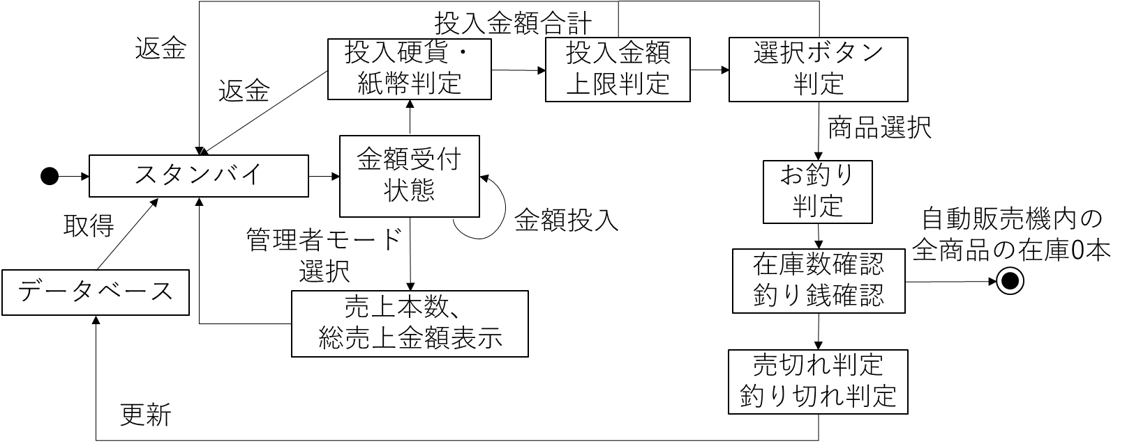

<備考>

* 商品ボタン選択時に返却ボタンを選択でき、その場合は全額返金する。
* 釣り切れ判定や売り切れ判定が終わった後に、データベースの更新を行う。

# **画面イメージ**

1. 基本の流れ



1. 金額投入時でのエラーの場合
   1. 上限金額超過の場合



* 1. 使用可能な硬貨・紙幣以外が投入された場合



* 1. おつりがない場合



1. 商品選択時でのエラーの場合



1. 管理者モードを選択する場合



# **データベース定義**

簡易的なデータベースの定義を以下に示す。

商品の詳細を示すproductというテーブルと管理者が扱うmanageというテーブル、自動販売機内にある釣銭の残高を示すmoneyというテーブルの3つのテーブルが存在する。

テーブル名：product

|  |  |  |
| --- | --- | --- |
| 項目 | データ型 | 定義 |
| 商品ID(ID) | VARCHAR (5) | 商品識別番号。商品毎に異なる。 |
| 商品名(NAME) | VARCHAR (20) | 商品の名前。 |
| 値段(VALUE) | INT | 商品の値段。  110円、120円、130円を必ず含む。 |
| ボタン番号(BUTTON) | TINYINT | 各商品に対応するボタン番号。  ただし、同一商品に複数ボタン番号が  存在する場合もある。 |

テーブル名：manage

|  |  |  |
| --- | --- | --- |
| 項目 | データ型 | 定義 |
| ボタン番号(BUTTON) | TINYINT | 各商品に対応するボタン番号。  ただし、同一商品に複数ボタン番号が  存在する場合もある。 |
| 総売上本数(SUMBOTTLE) | INT | ボタン毎の総売上本数。 |
| 総売上金額(SUM) | INT | ボタン毎の総売上金額。 |
| 在庫数(STOCK) | TINYINT | ボタン毎の在庫数。 |

テーブル名：money

|  |  |  |
| --- | --- | --- |
| 項目 | データ型 | 定義 |
| 金額(MONEY) | INT | 硬貨や紙幣の金額。 |
| 枚数(NUM) | TINYINT | 各硬貨や紙幣の枚数。 |